**Государственное бюджетное общеобразовательное учреждение города Москвы «Школа №1101»**

**ОБРАЗОВАТЕЛЬНЫЙ МОДУЛЬ В РАМКАХ ПРЕДПРОФЕССИОНАЛЬНОЙ ПОДГОТОВКИ УЧАЩИХСЯ НОВОГО ПЕДАГОГИЧЕСКОГО КЛАССА**

**«СОВРЕМЕННОЕ ОБРАЗОВАНИЕ И ОНЛАЙН: С ЧЕГО НАЧАТЬ?»**

Автор проекта:

Синяева Анна Александровна,

учитель русского языка и литературы,

куратор Нового педагогического класса

**Москва, 2023**

**Цель практики** – внедрить в образовательную программу обучающихся Нового педагогического класса модуль, посвященный современному образованию и технологиям, и популяризовать это направление среди учеников в связи с непрерывным развитием образовательного онлайн-рынка и его актуальностью, а также расширить представление обучающихся о том, что такое образовательная деятельность и преподавание в частности.

**Задачи практики**

1. Осуществить деятельностный подход в обучении;
2. Дать возможность самостоятельно выявить особенности формата TED в ходе мастерской;
3. Сформировать у обучающихся представление о специфике современных образовательных онлайн-технологий;
4. Создать условия для получения навыков работы с онлайн-сервисами и платформами:
5. Дать возможность научиться создавать образовательный контент;
6. Развить у обучающихся soft skills в ходе занятий.

**Этапы реализации практики**

**Организационные:**

1. Планирование и сбор материалов (видео, статьи);
2. Составление плана занятий, обдумывание концепции;
3. Создание рабочих листов и сценариев;
4. Проведение занятий;
5. Обработка полученных результатов;
6. Редактирование имеющейся программы.

**Практические:**

1. Занятие №1. «TED: в чём залог успешного выступления?»

Изучение лучших, самых просматриваемых роликов данного формата, выявление признаков и особенностей успешного выступления в ходе групповой работы, мини-практикум: задание на создание эффектного начала выступления. Представление результатов. Обсуждение.

1. Занятие №2 «Современное образование и его особенности. Что такое онлайн?»

Сравнение (первичное) традиционного и современного урока (этап индукции: на основе эмпирического опыта), знакомство с лучшими практиками онлайн-образования, выявление его особенностей и корректировка первоначальных знаний. Итоговое представление результатов работы с таблицей. Обсуждение (этап социализации).

1. Занятие №3. «Что предлагает современный рынок? Обзор онлайн-сервисов и платформ».

Командная работа: работа групп с онлайн-доской Miro, онлайн-сервисами Canva, Padlet и LearningApps, платформой ProgressMe. Первичное знакомство с сервисами. Обсуждение полученных представлений об инструментах онлайн-образования. Работа с роликами и статьями с информацией по созданию контента и особенностям работы. Представление результатов: рассказ об «устройстве» и особенностях сервиса, с которым работала группа.

1. Занятие №4. Практикум «Создаём продукт» (см. Рисунок 2. Кейс занятия №4)

Группы создают свой продукт (презентацию, интерактивное задание, конспект и т.д.). Готовятся к представлению проделанной работы перед другими в формате TED: задача – рассказать о пользе онлайн-ресурса, этапах создания продукта и перспективе его использования с учетом полученных знаний об особенностях онлайн-образования.

1. Занятие №5. Защита проектов. Представление результатов.

**Методы реализации практики**

В серии занятий осуществляется деятельностный подход в обучении. Занятия №1 и №2 проводятся по технологии педагогической мастерской. Этапы мастерской: а) индукция (выстраивание первоначальных, ошибочных суждений), б) деконструкция/реконструкция (выстраивание новых знаний) в) социализация (обмен познанным, афиширование). Занятия № 3 и №4 – работа над проектом (самостоятельная работа над поставленной задачей на основе полученных навыков и знаний. Решение кейсовых задач.

Преимущественно используется поисково- исследовательский метод, а также объяснительно-иллюстративный (анализ «образцов»).

**Описание оборудования**

Для реализации практики достаточно смартфона, поскольку все сервисы возможно освоить через мобильные приложение. Однако для более эффективной работы необходимы ноутбуки (минимальное количество – один на команду).

**Краткое описание поставленных экспериментов, проведенных исследований или опросов**

Перед созданием модуля было проведено анкетирование среди 30 обучающихся об актуальности данного направления (см. Рисунок 1. Анкета).

Анкета содержала следующие вопросы:

1. Занимаетесь ли вы в онлайн-школах или с репетиторами онлайн? («да» - 21 чел.)
2. Хотели бы вы освоить онлайн-сервисы? («да» - 24 чел.)
3. Какую профессию вы выбрали? (10 чел. – образование, 7 чел. – психология, 5 чел. – право/юриспруденция, 8 чел. – другое)
4. Хотели бы вы в будущем создавать свой контент в онлайн-среде? («да» - 24 чел.)

Таким образом, для большинства обучающихся школы вопрос онлайн-образования актуален, поэтому идея создания курса/кружка может быть оправдана.

**Методические и оценочные материалы**

Анкета

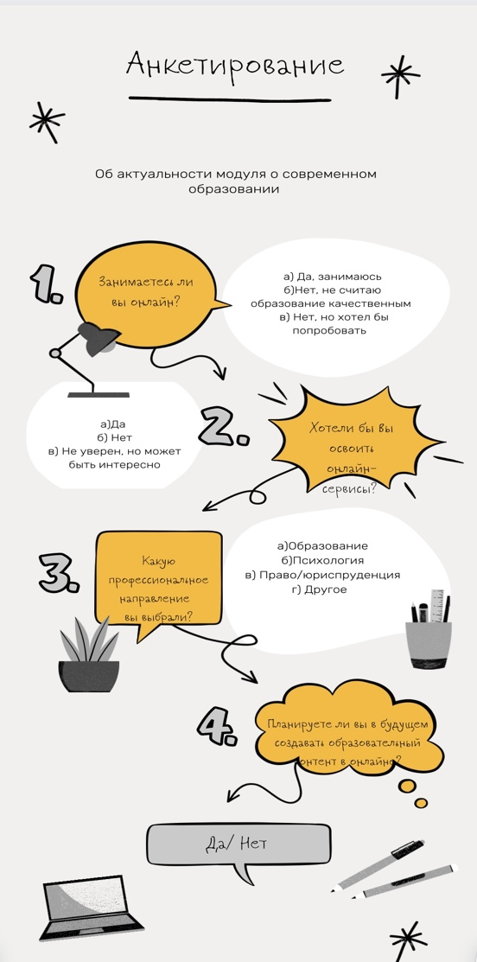

Рисунок 1. Анкета

Кейс занятия №4

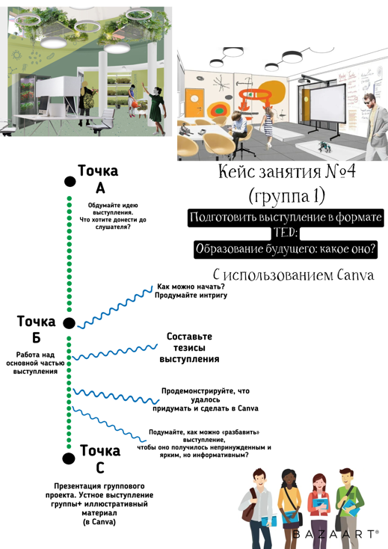

Рисунок 2. Кейс занятия №4

**Примеры заданий и вопросов**

Некоторые задания занятия №1 (ссылка на материалы размещена):

1. Просмотрите лекцию в формате TED об особенностях формата TED. Сформулируйте и запишите, как строится выступление в виде тезисов.
2. Выберите любой предмет (например, яблоко) и подумайте, выступление по какой теме можно было бы с него начать. Попробуйте придумать эффектное начало (2-3 предложения)

Некоторые задания занятия №2

Подумайте в группе, как бы вы охарактеризовали достоинства и недостатки традиционного и современного уроков. Как вы их себе представляете?

|  |  |
| --- | --- |
| Традиционный урок | Современный урок (в т.ч. онлайн) |
| Достоинства | Достоинства |
| Недостатки | Недостатки |

Посмотрите лекцию Салмона Хана. Что можно добавить в ваши выводы? Что изменить?

Что отличает онлайн-образование? Сформулируйте тезисы.

**Полученные результаты**

Практика создана в конце 2022 года, поэтому представить её на конкурсах и конференциях не удалось. Однако сейчас ученики готовятся к открытой городской научно-практической конференции «Наука для жизни» и активно используют изученные сервисы и платформы для создания собственных проектов (в том числе в рамках данного направления - образования), которые представят на конференции.

Главный результат – осознание учениками широты направления и его актуальности.

**Практическое значение практики**

По итогам практики обучающиеся НПК, во-первых, овладеют базовыми навыками работы с одними из самых популярных сервисов: Miro, Canva, Padlet, ProgressMe, LearningApps. Во-вторых, узнают о том, как можно «построить» устное выступление и какие приёмы использовать, чтобы удержать внимание аудитории. В-третьих, узнают, как устроено современное образование (в т.ч. онлайн) и каковы его перспективы. Полученные знания обучающиеся смогут применять на школьных уроках: выполнять домашние задания с использованием онлайн-инструментария, выступать с докладами в формате TED, создавать собственные проекты по этому направлению и представлять их на школьных и городских конференциях. Практика позволит развить и soft skills (например, навыки публичного выступления, цифрового общения, работы в команде и организации деятельности), что тоже является трендом современного образования.

Кроме того, благодаря внедрению новых направлений в обучении растёт заинтересованность учащихся в педагогическом профиле. Это также возможность по-новому выстроить профильное обучение даже в рамках дисциплины «Индивидуальный проект» или элективного курса «Педагогический практикум».

**Перспективы дальнейшего развития**

В образовательной программе НПК, на наш взгляд, не хватает элективного курса данной направленности. Цикл занятий, представленный в практике, планируется сделать частью полноценного элективного курса или кружка, посвященного современному образованию. Ученики уже сейчас доказывают, что способны создавать качественный образовательный контент в рамках школьного образования. Даже в высших учебных заведениях дисциплин, связанных с приобретением навыка работы в онлайн-пространстве, изучением технологий, практически нет, а это необходимый навык для будущего специалиста в сфере образования (психологии, юриспруденции и т.д.)

Поэтому сейчас ведётся разработка новых занятий, на которых поэтапно можно будет изучать большее количество сервисов и платформ, создавать задания/презентации/гайды/чек-листы, знакомиться с контентом лучших онлайн-школ и преподавателей и анализировать его, слушать и обсуждать выступления спикеров, освещающих эту тему. Итогом программы станет защита собственного проекта – выступление в формате TED о современном образовании с демонстрацией полученных навыков в работе с онлайн-сервисами и рассказом об их функционале.

**Трансляция опыта**

Данная практика создана недавно, поэтому апробация первых пяти занятий прошла только в профильных классах ГБОУ «Школа №1101». С информацией о проведении занятия можно ознакомиться, перейдя в аккаунты школьных интернет-сообществ по следующей ссылке:

[https://t.me/Sch\_1101/3350](https://t.me/Sch_1101/3350" \t "_blank)

https://vk.com/wall-206835223\_2122

К заявке также прикреплена ссылка на материалы, созданные детьми (проекты современной школы/школы будущего, созданные в Canva).

В дальнейшем хотелось бы рассказать об опыте на мероприятиях НПК, чтобы привлечь специалистов, учителей и кураторов для сотрудничества и создания качественного проекта, который будет полезен школам.